# MySQL数据库的卸载（掌握）

1. 先停止MySQL的服务 Wondows+R

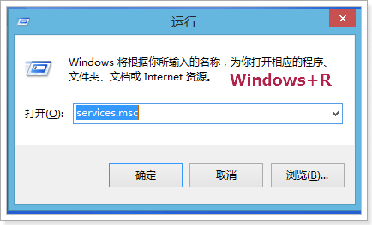

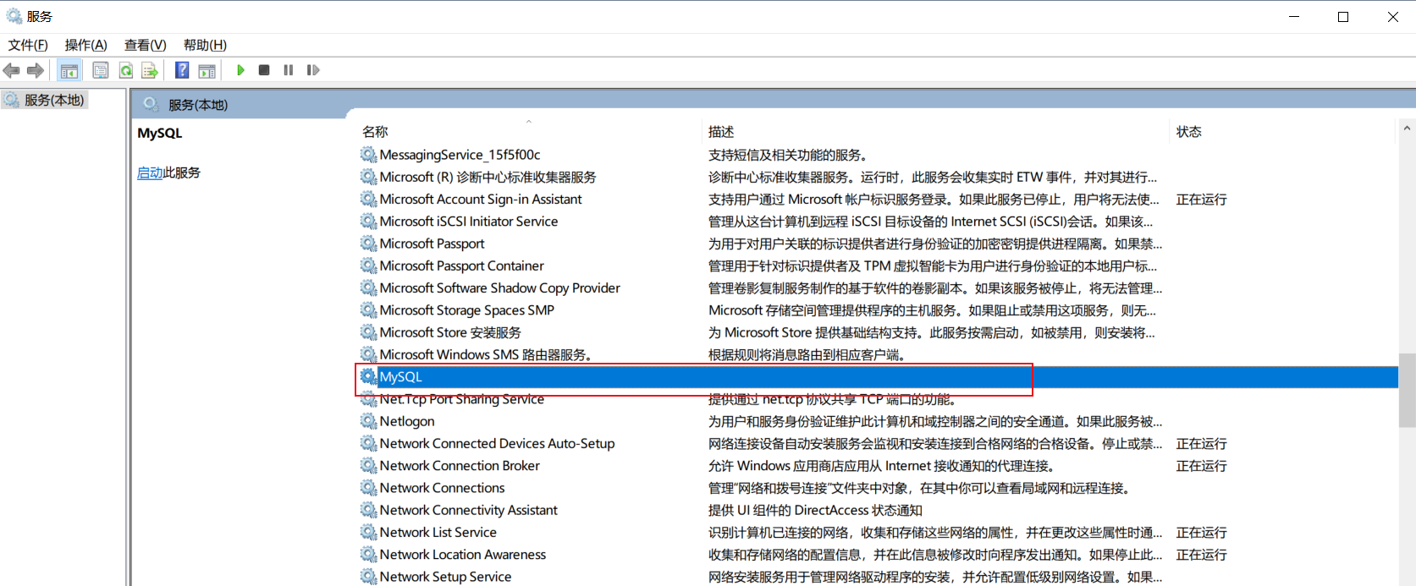

1. 到控制面板里面先把mysql软件卸载；

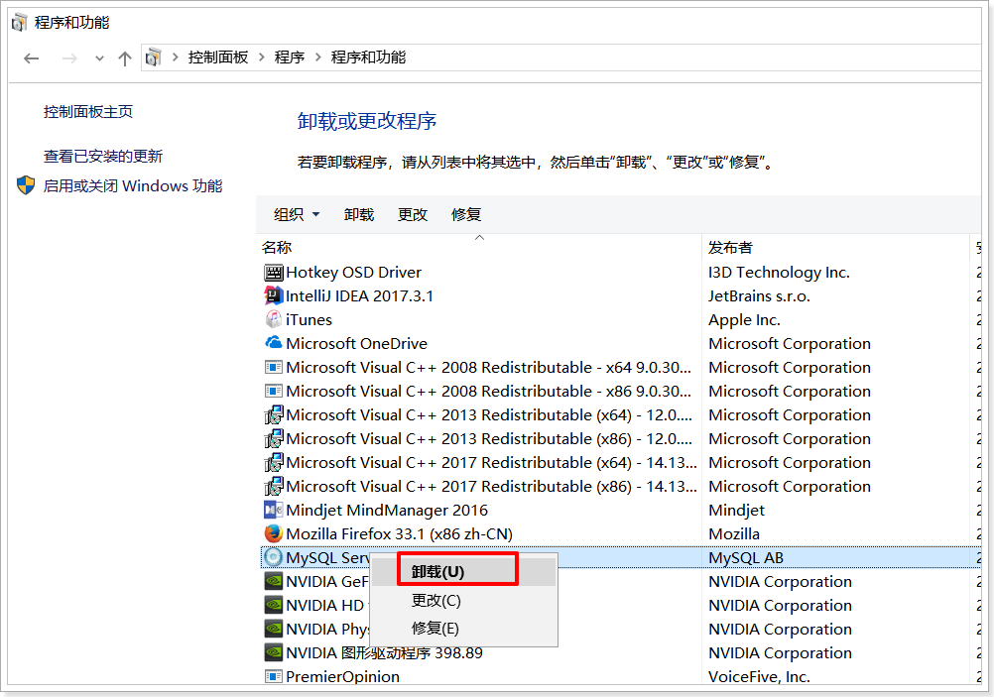

1. 删除mysql的安装目录（如果在其他盘还有设置目录也要删除，空目录也要删除）；
2. **删除注册**表中的以下文件：（按"Win+R"键，输入regedit，进入注册表）：

HKEY_LOCAL_MACHINE/SYSTEM/ControlSet001/Services/Eventlog/Application/MySQL

HKEY_LOCAL_MACHINE/SYSTEM/ControlSet002/Services/Eventlog/Application/MySQL

HKEY_LOCAL_MACHINE/SYSTEM/CurrentControlSet/Services/Eventlog/Applications/MySQL

有的话全部删除（技巧：用ctrl+F 搜索 循环查找“mysql” 是否残余MySQL）;

1. 如果是windows 7 系统，还需要找到C:\ProgramData\MYSQL将其删除；

如果是win7系统，删除找到C:\Documents and Settings\All Users\Application Data\MYSQL

完成后即可再次安装，不需要重启系统。

**备注：如果卸载不干净，无法再次安装！！！**